pūtimo pratimai  oro srove sukamas vėjo malūnėlis, pučiamos dūdelės, balionai, plunksnelės, lapai ir kt.;  pučiama plati oro srovė, lyg šildant sušalusias rankas („šildom delniukus“);  stengiamasi pūtimu nuritinti vatos ar popieriaus gumulėlį į „vartus“.  Lūpų mankšta  atkištas į priekį lūpas pajudinti “kaip žuvytė kalba”;  lūpomis dalinamos razinos keliems žaisliniams paukšteliams, lyg mažylius vaišintų jų mama;  sukandus dantukus, lūpos ištempiamos į šalis, paskui atkišamos į priekį tarsi pučiant dūdelę (mėgdžiojama artėjanti ar tolstanti gaisrinės sirena, įvairiu garsumu tariant y-ū-y-ū);  pučiant oro srovę, virpinamos lūpos („stabdome arkliuką“).  Svarbiausia – nešvepluokite kartu su vaikais! | 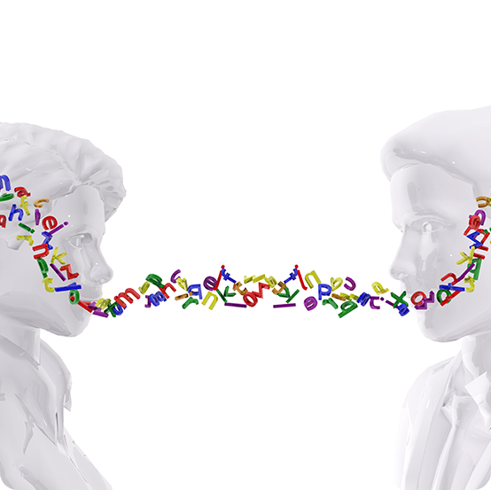  Parengė: logopedė  ligita Kazlauskienė  Literatūra tėvams  - https://www.delfi.lt/vaikai/mazyliai/logopedo-patarimai-kaip-lavinti-vaiko-kalba-namuose.d?id=77634677  - https://www.tavovaikas.lt/lt/lavinimas-ir-ugdymas/g-3348-logopedes-patarimai-kaip-tevai-gali-padeti-vaiko-kalbos-raidai  - https://www.tavovaikas.lt/lt/vystymasis/g-1800-patarimai-kaip-tevai-gali-paskatinti-vaiko-kalbos-raida  - http://www.darzelisdraugyste.lt/files/i_vaiko_kalbos_raida_ziurekime_rimtai.pdf  - https://www.ikimokyklinis.lt/index.php/straipsniai/teveliams/vaikai-mokosi-kalbeti-zaisdami-arba-kaip-kasdien-ugdyti-vaiku-kalba/13001 | 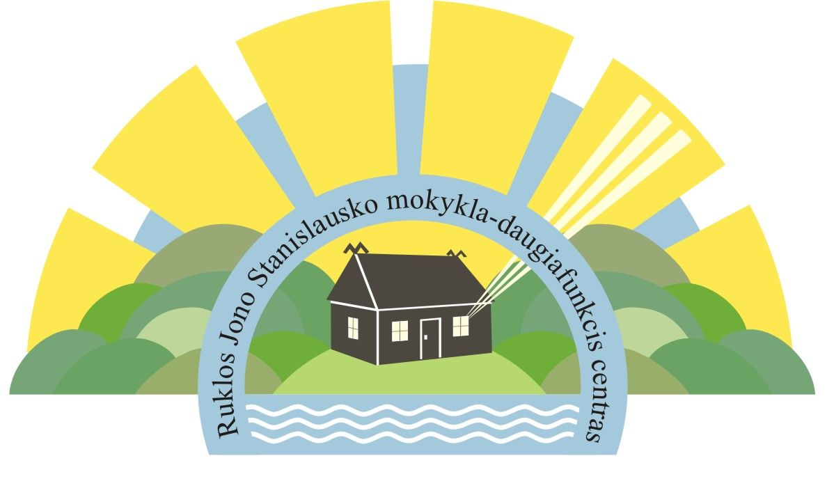  Parengiamieji  pratimai garsams tarti  Atmintinė tėveliams  Ruklos J. stanislausko mokykla – daugiafunkcis centras  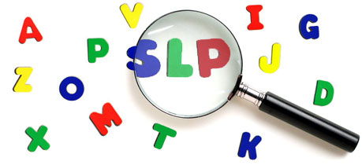
Liežuvio mankšta  suaugusysis prie mažylio lūpų laiko ledinuką, kurį šis gali lyžtelti tik atitinkamai pakreipęs liežuvį;  vaikui siūloma apsimesti, kad jo burnoje – čiulpinis saldainis, liežuviu darant už skruosto iškilimus („kamuolėlis“);  kaišiojamas siauras liežuvis („adatėlė“);  judinant liežuvį į šonus, imituojamas “tiksintis laikrodukas”;  liežuvis atitraukiamas į burnos gilumą („slėpynės“);  iš liežuvio suformuojamas „kalnelis“ – galiukas remiasi į apatinius dantis, o pats liežuvis išlenkiamas („kačiukas išriečia nugarytę“);  plačiai išsižiojus liežuvis sukamas ratu („liežuvėlis šoka“);  liežuvis stipriai stumiamas pro sukąstus dantis, stengiantis „neatverti jam durelių“;  imituojamas katės ar šuniuko lakimas; - iškištas liežuvis nuleidžiamas žemyn, paskui keliamas į viršų, siekiant nosies galiuko (“sūpynės”);  liežuviu laižoma viršutinė lūpa, viršutiniai dantukai („kačiukas laižosi“);  iškištas liežuvis sulenkiamas „samteliu“ – galiukas ir kraštai pakilę, o vidurys įdubęs; | išlaikydamas šią liežuvio padėtį, vaikas bando nupūsti vatą, padėtą ant nosies galiuko („pokštas“);  vertikaliais nenutrūkstamais judesiais liežuviu „glostoma“ viršutinė lūpa. Tempas greitinamas, liežuvio galiuku darant judesius pirmyn ir atgal, liečiamas gomurys („dažome namelio lubas“).  savikontrolės stoka  Pradėjęs lankyti logopedinius užsiėmimus, vaikas išmoksta taisyklingai tarti vieną ar kitą garsą, bando jį taisyklingai ištarti skiemenyse, įvairiose žodžių vietose, sakiniuose, vėliau eilėraščiuose. Korekcinis darbas yra baigtas tada, kai vaikas taisyklingai taria garsą savarankiškoje kalboje.  Deja, didelė dalis ugdytinių, išmokusių taisyklingai kalbėti, tai daro tik logopediniame kabinete, o bendraudami su aplinkiniais savo tarimo nesistengia kontroliuoti.  Kalbos koregavimas daug veiksmingesnis, kai logopedai, tėvai bei pedagogai bendradarbiauja. | Smulkiosios motorikos užduotys  raidžių, skaičių rašymas;  piešimas, spalvinimas;  lipdymas iš plastilino ar modelino;  tešlos minkymas;  virvučių varstymas į skylutes;  mozaikų dėliojimas;  konstravimas (Lego kaladėlės);  pynimas.  Mokslininkai nustatė, jog sudėtingi rankų judesiai, skatindami motorinio centro veiklą, teigiamai veikia ir kalbines galimybes. Vaikams patinka su įvairiais eilėraščiais, tautosakos tekstais siejami pirštų mankštos pratimai.  Tėveliai, derindami smulkiosios motorikos lavinimą su artikuliacijos pratimais, gali kurti įvairias istorijas. Iš pradžių vaikas klausytųsi pasakos ir mėgdžiotų suaugusiojo rodomus judesius, įsimindamas, kurioje vietoje koks judesys tinka. Vėliau ir pats gebėtų papasakoti išmoktą istoriją, iliustruodamas ją pirštų ir liežuvio judesiais.  Šeima bene labiausiai turi įtakos vaiko kalbos raidai ir bendravimui su aplinkiniu pasauliu. Jauki namų aplinka, mylinčių tėvų globa – geriausios sąlygos bendravimo įgūdžiams įgyti ir stiprinti.

